迷你型光纤收发器
概述
该光纤收发器是一款迷你型百兆以太网光纤收发器，它有1个10/100M以太网口和1个155M 光口，可以将10/100Base-TX的双绞线电信号和长距离的100Base-FX的光信号进行相互转换， 将网络的极限传输距离从铜线的100米扩展到120公里，大大的延长了以太网的传输距离,而且还具有隔离保护、数据保密性能好、工作稳定性优越、易于维护等优点。
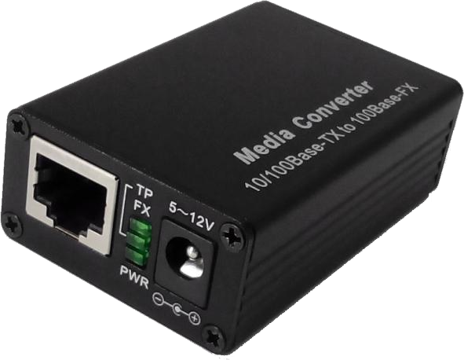
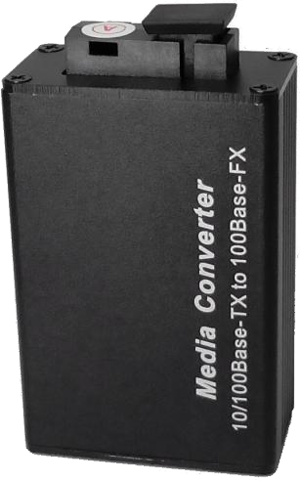
该款迷你型光纤收发器采用铝合金外壳，因此整体散热性更好，外观也更显得美观、精致。

特点

- 支持 10/100Base-TX 与 100Base-FX 间相互转换；
- 1 个全双工 155Mbps 光口，1 个 10/100M 自适应电口;
- 10/100M 速率自适应，MDI/MDI-X 自适应，全/半双工自适应；
- 所有光/电口都有连接/活动状态指示灯，方便设备的安装、调试和维护;
- 支持 IEEE802.1d 生成树（Spanning Tree）协议，让组网更简单；
- 支持 QoS，保证网络的高效运行；
- 支持广播风暴抑制；
- 支持定制 4.5～20VDC 宽电压输入；
- 支持最长 1552bytes 超长数据包传输；
- 满负载工作时功率仅 1W；
- 支持低延时传输，而且还具有隔离保护功能；
- 使用简单，即插即用，无需任何设置；
- 采用低功耗芯片，发热量低，能长时间稳定工作；
- 小：体积小巧，适合安装于各种狭小的空间；
- 轻：机身仅仅 0.05kg，对于长距离运输来说更省运费；
- 巧：采用铝合金外壳，整体散热性更好，更显美观、精致。

尺寸与外观
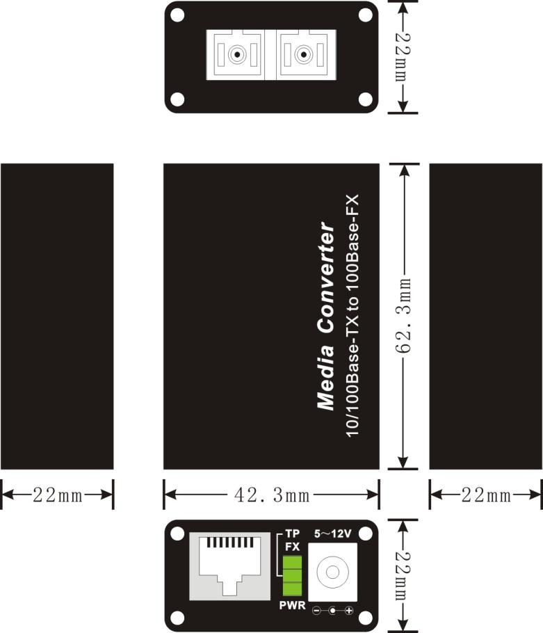

应用拓扑图

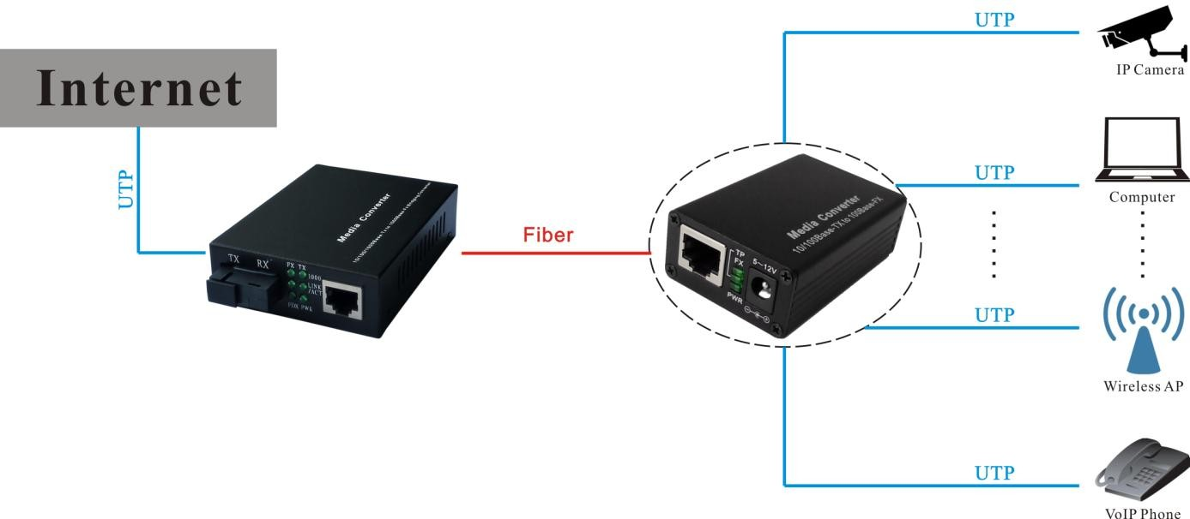

技术指标

协议标准: | IEEE802.3 10Base-T IEEE802.3u 100Base-TX/FX  IEEE802.3x Flow control | IEEE802.1q VLAN IEEE802.1p QoS  IEEE802.1d Spanning Tree
电口参数: | - 电口接头:RJ45  - 传输速率: 10/100Mbps 自适应  - 电缆类型:UTP-5E 或更高级别  - 传输距离:100 米
光口参数: | - 光口接头:SC/FC/ST  - 传输速率:155Mbps  - 光纤波长:850nm/1310nm/1490nm/1550nm  - 光纤类型:单模 9/125μm，多模 50/125μm、62.5/125μm  - 传输距离:2km～100km
性能规范: | - 转发方式:存储转发  - 传输模式:全双工/半双工自适应  - MAC 地址表:1K  - 帧存储器:448Kbit  - 网络延迟:≤150μs
电源: | - 电源类型:外置电源  - 电源输入电压:AC100V～240V 50/60Hz  - 机器电源接头: DC 插座，2.5×5.0mm  - 机器工作电压:5V  - 机器功耗:0.7W～1.5W
工作环境: | - 储存温度:-40～70℃  - 工作温度:-10～55℃  - 工作湿度:5%～90%无凝结
机械结构: | - 尺寸:，62.3×42.3×22mm  - 重量: 0.05kg（机身）  - 机身颜色:金属、黑色

订购指南

